Приложение
к постановлению Администрации района
от 04.08.2020 № 315

Схема размещения мест (площадок) накопления твердых коммунальных отходов на территории муниципального образования Топчихинский сельсовет Топчихинского района Алтайского края.

№ п/п | Адрес места (площадки) накопления ТКО | Схема размещения мест (площадок) накопления ТКО,  М 1:2000
«131. | с. Топчиха, ул. 40 лет Октября около дома № 73  Количество контейнеров – 1 шт.  Расстояние от площадки до ближайшего жилого дома – 22 м.  Объем – 0,75 м3 | 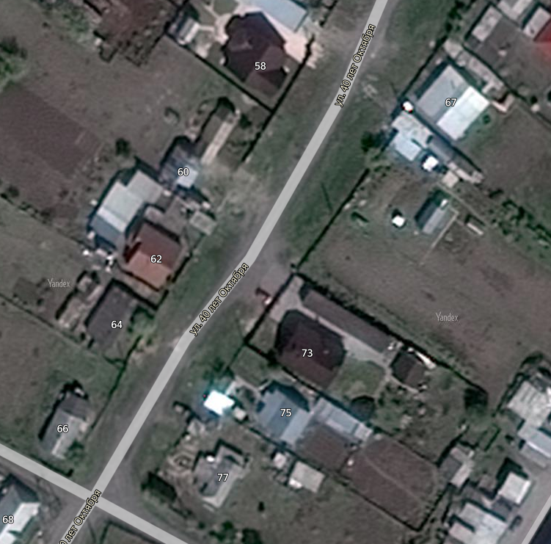  Место (площадка) накопления ТКО »

